[orzadowy.p](https://www.portalsamorzadowy.pl/komunikacja-spoleczna/polskie-miasto-wsrod-30-najbardziej-polecanych-miejsc-na-swiecie,134735.html" \t "_blank)

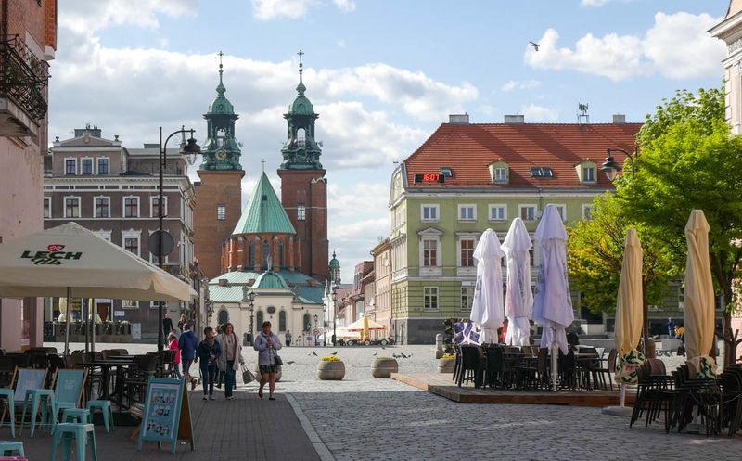

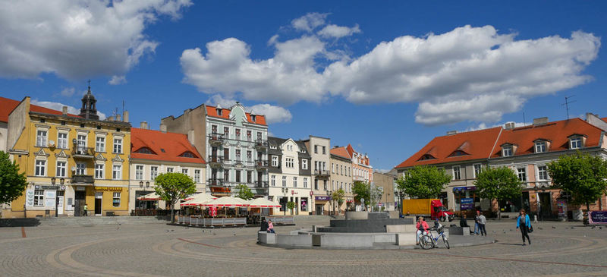

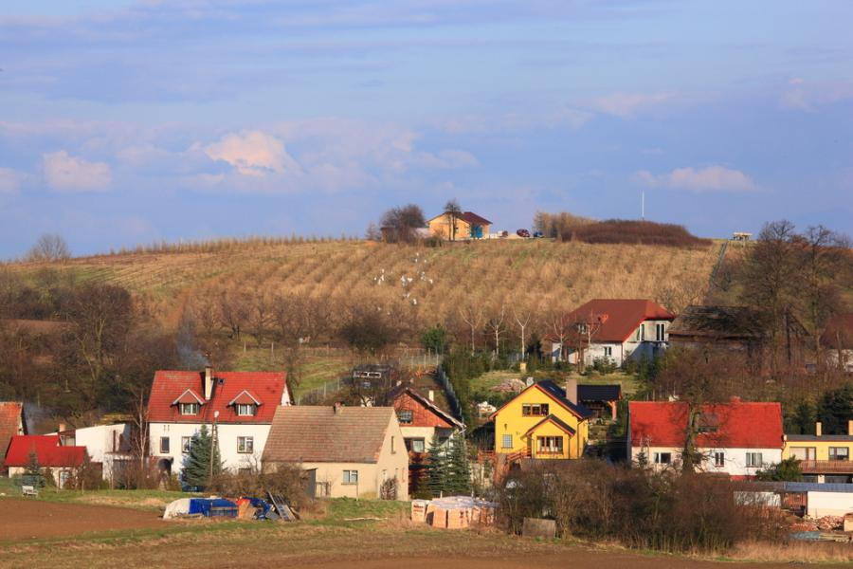

https://pagead2.googlesyndication.com/pagead/gen_204?id=xbid&dbm_b=AKAmf-BXPtGzPb5F4WAyN1jpWu-2n4uCoY9wEKSyj8plmcZ7hc2cOu_VUaCuqMPz9Nsjj1k3HDwr7_mKfGUuzd4iTRaeCh8yI68VP51mC84DNXfxfjE7QJw

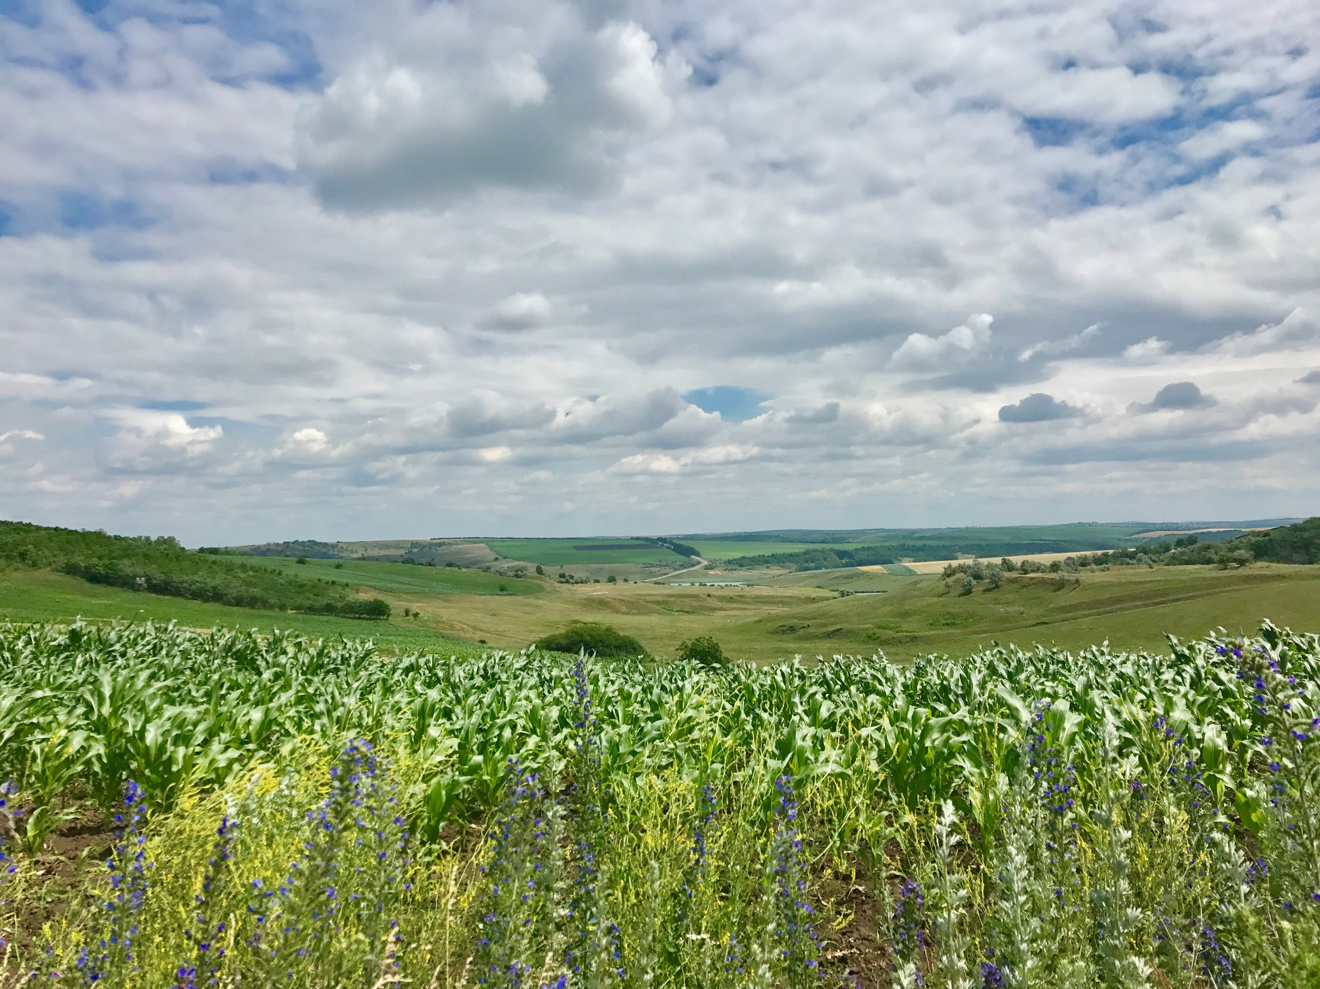

https://pagead2.googlesyndication.com/pagead/gen_204?id=xbid&dbm_b=AKAmf-BXPtGzPb5F4WAyN1jpWu-2n4uCoY9wEKSyj8plmcZ7hc2cOu_VUaCuqMPz9Nsjj1k3HDwr7_mKfGUuzd4iTRaeCh8yI68VP51mC84DNXfxfjE7QJw

https://pagead2.googlesyndication.com/pagead/gen_204?id=xbid&dbm_b=AKAmf-BXPtGzPb5F4WAyN1jpWu-2n4uCoY9wEKSyj8plmcZ7hc2cOu_VUaCuqMPz9Nsjj1k3HDwr7_mKfGUuzd4iTRaeCh8yI68VP51mC84DNXfxfjE7QJw

https://pagead2.googlesyndication.com/pagead/gen_204?id=xbid&dbm_b=AKAmf-BXPtGzPb5F4WAyN1jpWu-2n4uCoY9wEKSyj8plmcZ7hc2cOu_VUaCuqMPz9Nsjj1k3HDwr7_mKfGUuzd4iTRaeCh8yI68VP51mC84DNXfxfjE7QJw